El mundo no puede darse el lujo de ignorar a los países más pobres
- INDERMIT BRANQUIA
- M. AYHAN KOSE
18 DE ABRIL DE 2024
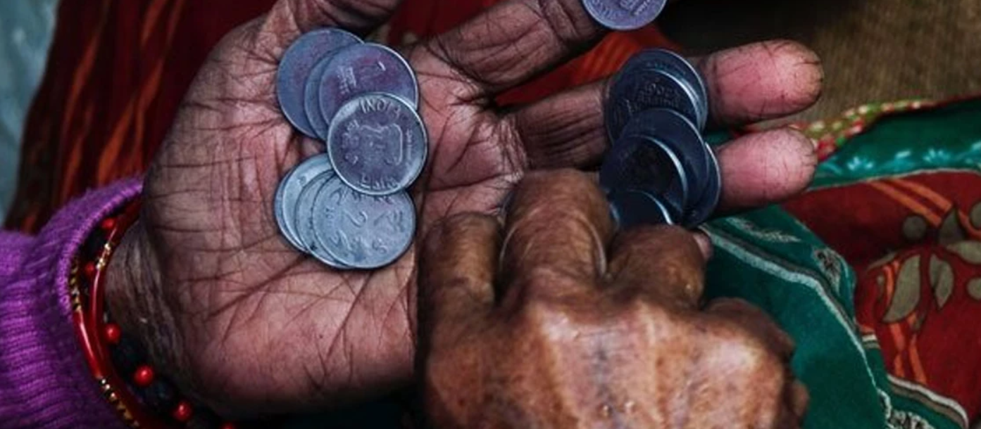
Son el hogar de una cuarta parte de la humanidad: 1.900 millones de personas. Poseen valiosos recursos naturales, incluida una quinta parte de las reservas mundiales de cobre y oro, así como muchos de los metales raros esenciales para la transición a la energía limpia. Sus poblaciones en edad de trabajar se expandirán durante las próximas cinco décadas en medio de un declive demográfico en casi todo el mundo. Sin embargo, se está produciendo un retroceso histórico entre los 75 países del mundo que reúnen las condiciones para recibir donaciones y préstamos a bajo interés de la Asociación Internacional de Fomento (AIF) del Banco Mundial.
Por primera vez en este siglo, la brecha de ingresos en relación con las economías más ricas se está ampliando en la mitad de los países de la AIF. Y mientras estos países están a mitad de camino de lo que podría ser una década perdida, el resto del mundo está desviando en gran medida la mirada. Los países de la AIF tienen una tasa de pobreza extrema ocho veces superior al promedio mundial. Representan el 70 por ciento de toda la pobreza extrema y albergan al 90 por ciento de las personas que padecen hambre o desnutrición. Mientras tanto, muchos de sus gobiernos nacionales están paralizados, y la mitad están en situación de sobreendeudamiento o corren un alto riesgo de padecerlo.
El flujo de capital extranjero se ha agotado en gran medida para los países de la AIF. En 2022, por primera vez en 16 años, los acreedores privados recibieron más en reembolsos de capital de lo que aportaron a través de desembolsos de préstamos a los gobiernos de la AIF y a las entidades con garantía gubernamental. El financiamiento de gobiernos extranjeros se redujo a su nivel más bajo en 11 años. El salvavidas restante han sido los bancos multilaterales de desarrollo, especialmente el Banco Mundial, que proporcionaron más de la mitad de los USD 26.000 millones en préstamos que los gobiernos de la AIF recibieron de acreedores multilaterales en 2022.
Estamos asistiendo a un peligroso retroceso de los principios sobre los que se construyó gran parte de la arquitectura económica mundial después de la Segunda Guerra Mundial. En aquel entonces, las economías más ricas reconocieron sabiamente su interés en mejorar el bienestar de los más débiles. Los 17 países donantes que hicieron sus primeras contribuciones financieras a la AIF en 1960 consideraron que "es deseable acelerar el progreso económico y social en los países menos desarrollados, no sólo en interés de esos países, sino también en interés de la comunidad internacional".
La prosperidad global que siguió validó esta idea. Tres de las potencias económicas mundiales actuales —China, India y Corea del Sur— son antiguos prestatarios de la AIF cuyo crecimiento los ha transformado en importantes donantes de la AIF.
Por supuesto, el camino hacia la prosperidad rara vez es lineal. A menudo, el progreso se produce a trompicones, y algunos países avanzan y luego retroceden. Sin embargo, no cabe duda de que el apoyo constante de la AIF a las economías más débiles ha hecho un inmenso bien al mundo. En total, 36 países que alguna vez fueron prestatarios de la AIF ya no dependen de ella, y una docena se "graduó" solo en las últimas dos décadas.
En la actualidad, los países de la AIF representan apenas el 3% del producto interno bruto (PIB) mundial. Sin embargo, su potencial económico es considerable, debido al dividendo demográfico inherente al crecimiento de su población. Estos países tendrán grandes reservas de trabajadores jóvenes al menos hasta 2070, mucho después de que la población en edad de trabajar en otros países haya disminuido.
Los países de la AIF están dotados de un tesoro de yacimientos minerales que son cruciales para la transición mundial hacia la energía limpia, como el silicio en Bután y el manganeso en Ghana. La mayoría de los países de la AIF también están bien posicionados para aprovechar la energía solar, y su potencial de generación diaria a largo plazo se encuentra entre los más altos del mundo.
Sin embargo, los países de la AIF no disfrutarán de un crecimiento duradero ni de estabilidad a menos que puedan poner a disposición de los jóvenes empleos productivos que ingresan a la fuerza laboral, y eso requerirá una inversión sustancial en salud y educación. Además, los beneficios duraderos de su riqueza en recursos naturales seguirán estando fuera de su alcance sin instituciones gubernamentales capaces de una gestión económica más ágil.
Para garantizar que los países de la AIF alcancen su pleno potencial será necesario un esfuerzo concertado que incluya vigorosas reformas internas y un mayor apoyo financiero y normativo del exterior. Corea del Sur, India y China han demostrado que cuando los países emprenden las ambiciosas reformas necesarias para acelerar la inversión, se produce una especie de magia económica: aumenta la productividad, aumentan los ingresos y disminuye la pobreza. Las necesidades de inversión en los países de la AIF son inmensas. En algunos casos, mejorar el acceso a la electricidad y a las instalaciones de saneamiento básico requerirá inversiones en infraestructura que superen el 10 por ciento del PIB.
En promedio, en la actualidad, cada país de la AIF ha logrado al menos una vez en los últimos 50 años lograr una aceleración sostenida de la inversión. Sin embargo, eso es solo un poco más de la mitad del promedio de los grupos anteriores de países de la AIF. Para mejorar su potencial, los países de la AIF de hoy tendrán que reforzar los marcos fiscales y monetarios, aumentar el comercio transfronterizo y los flujos financieros, y mejorar la calidad de las instituciones.
La asistencia mundial también será esencial. Los países de la AIF merecen apoyo financiero del exterior y nuevas soluciones de política para hacer la transición a la energía limpia. El cambio climático ya les está haciendo pagar un alto castigo por los pecados de otros. También necesitan un sistema mejorado de reestructuración de la deuda mundial. El marco actual los relega a un purgatorio indefinido. Y necesitan ayuda mundial para hacer frente a la inseguridad alimentaria, especialmente ahora que los conflictos internacionales lejanos y las perturbaciones del comercio se han sumado al problema.
En los próximos decenios, el mundo tendrá que hacer uso de todas las reservas disponibles de potencial económico para lograr la paz y la prosperidad universales. No puede permitirse el lujo de dar la espalda a una cuarta parte de su población.
Este blog apareció originalmente en Project Syndicate.
